校友办规划处赴长三角走访校友开展调研

近日，校友工作办公室主任、发展规划处长何晓红一行赴上海、浙江、江苏等地，走访校友企业、看望校友，就校友和规划工作开展调研交流。
在上海，何晓红陪同校长肖志松到上海化工园区，走访高99级校友张文龙、王艳丽夫妇创办的璞烯晶新材料（上海）有限公司，详细了解校友企业在超高纯度聚合物研究和产业应用的成果，共话未来科研平台共建、应用型人才培养等。肖志松校长一行还与石94高强、化97吴春梅、国00黄伟平、高08董小攀等上海校友代表深入交流。

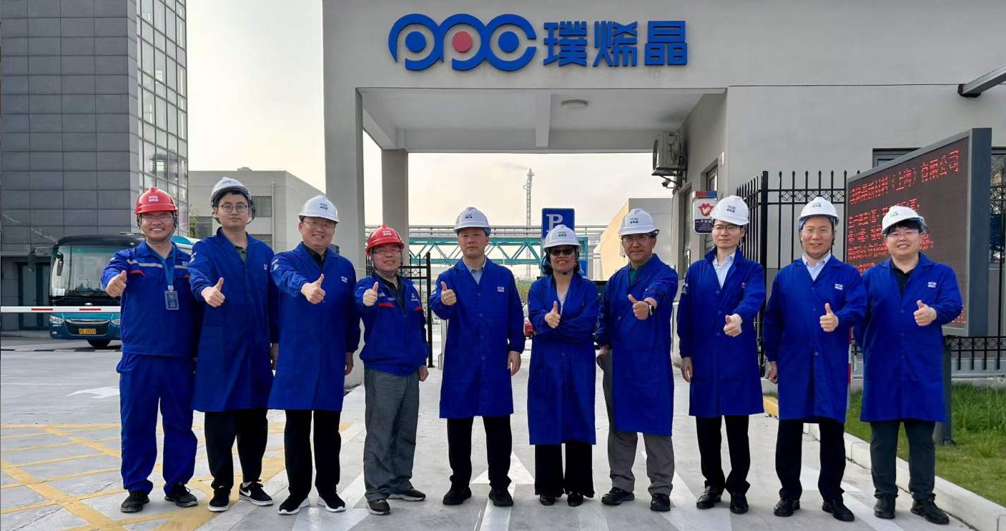

何晓红一行到浙江嘉兴，走访了在浙江大学长三角智慧绿洲创新中心未来城市实验室任职的材09阿卜力米提·艾力和国家电网电01赵玉成；到杭州看望了化97安东风、公00夏雷鸣、机02葛琳军、化05张希等校友代表，共商杭州校友建家事宜。

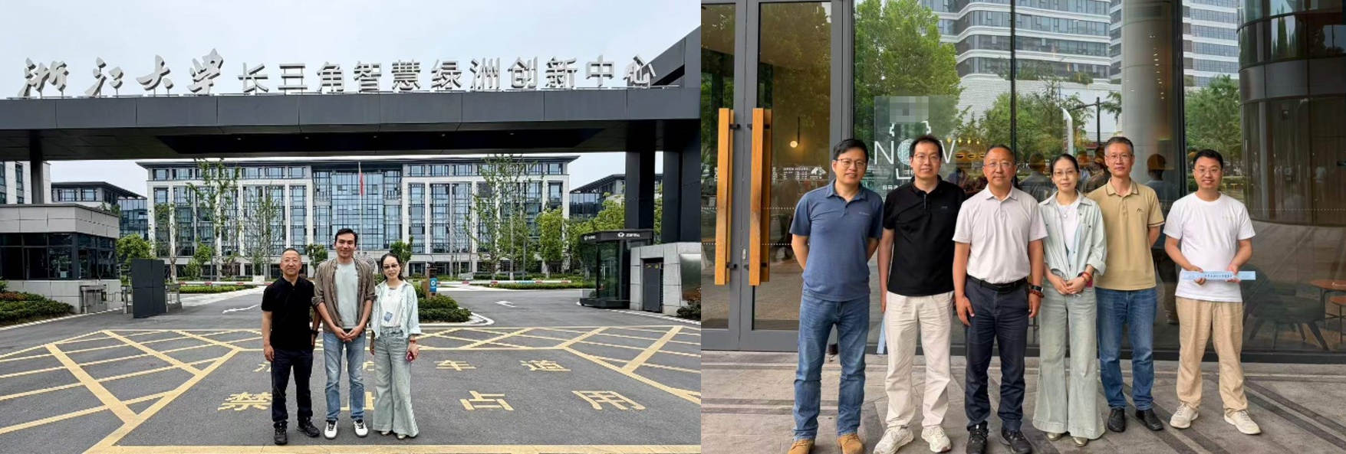

在江苏仪征，实地调研了化00级校友蒋英杰创办的江苏峻尚新材料科技有限公司，了解其在环保新材料及烟气治理等领域的实践成果；走访了仪征化纤公司国00刘楠，就校企协同、人才培养等进行交流。

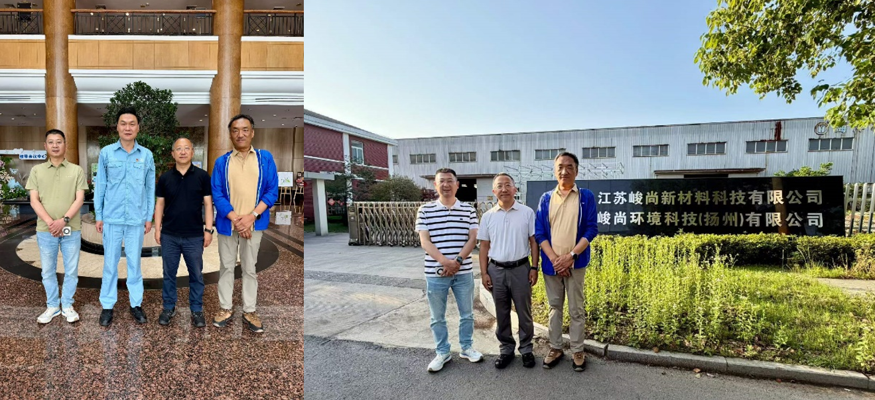

走访期间，何晓红向校友们介绍了学校发展近况，征求了校友对学校“十五五”时期发展规划的意见，听取了对改进校友工作的建议。校友们为学校建设发展取得的成绩感到骄傲，大家表示今后将更加关注和支持母校发展，在人才培养、科研合作等方面贡献力量。

